Социальная история «Поход в театр кукол»
4 июня мы с ребятами пойдем в театр кукол.
Театр большой и не страшный. 
Меня встретит Наталья Алексеевна, тьюторы и мы зайдем внутрь.
Там будет много ребят.
Прозвенит звонок, и мы зайдем в большой зал. Я сяду в кресло.

Потом прозвенит звонок, и выключится свет.
Я не буду бояться. Не буду кричать и разговаривать. 
На сцене начнется представление. Я буду смотреть молча. 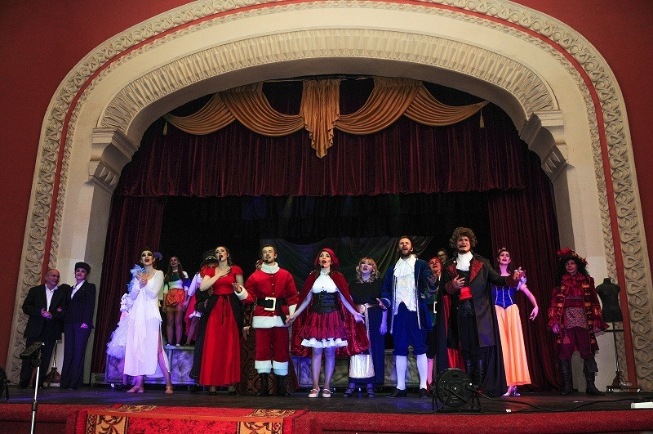
Если мне станет скучно, я выйду вместе с тьютором. 
Когда я выйду из зала, мы поедем со всеми ребятами в городской лагерь на троллейбусе.

